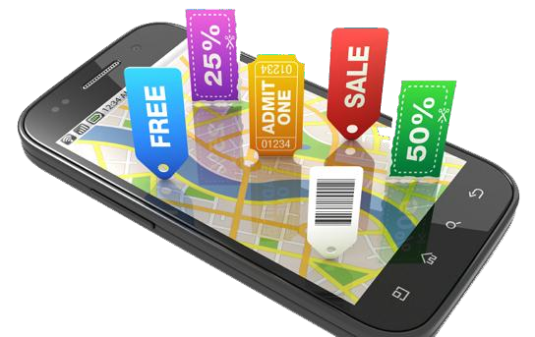

***Sheyla Fonseca y Boris Terraza***



***SISTEMA DE PUBLICIDAD***

***GEOREFERENCIADA PARA***

***DISPOSITIVOS MÓVILES***



*PROYECTO DE INVESTIGACIÓN I PARA*

*DESARROLLO DE SOFTWARE*

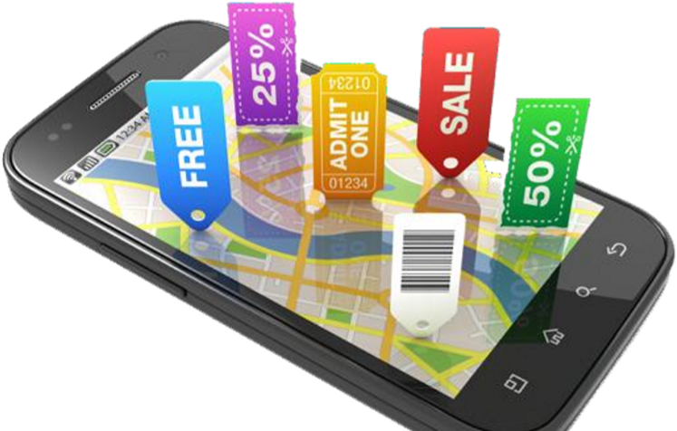

***PROYECTO DE INVESTIGACIÓN I PARA***



***DESARROLLO DE SOFTWARE*** **CONTENIDO**

## 0. INTRODUCCION

## 1. PLANTEAMIENTO DEL PROBLEMA

### 1.1 ANTECEDENTES CIENTIFICOS DEL PROBLEMA

### 1.2 DESCRIPCIÓN DEL PROBLEMA

### 1.3 FORMULACIÓN DEL PROBLEMA

## 2. JUSTIFICACIÓN

## 3. OBJETIVOS

### 3.1 Objetivo General

### 3.2 Objetivos Específicos.

## 4. DELIMITACIÓN

### 4.1 Delimitación financiera

### 4.2 Delimitación técnica

### 4.3 Delimitación temporal y espacial

### 

## 5. MARCOS DE REFERENCIA

### 5.1 ESTADO DEL ARTE

### 5.2 MARCO LEGAL

### 5.3 MARCO CONCEPTUAL

## 6. FACTIBILIDAD

### 6.1 FACTIBILIDAD FINANCIERA

### 6.2 FACTIBILIDAD TÉCNICA

### 6.3 FACTIBILIDAD OPERATIVA

## 7. METODOLOGÍA

## 8. PROPUESTA

### 8.1 DESCRIPCIÓN DE LA SOLUCIÓN

## 9. INGENIERÍA DE REQUISITO

### 9.1 REQUISITOS FUNCIONALES

### 9.2 REQUISITOS NO FUNCIONALES

## 10. ANÁLISIS

## 10.1. ARTEFACTOS OBLIGATORIOS

## 10.1.1. DIAGRAMA CASOS DE USO

## 10.1.2. MODELO DE DOMINIO

## 10.1.3 MODELO ENTIDAD – RELACIÓN

## 10.2. ARTEFACTOS OPCIONALES

## 10.2.1. DIAGRAMA DE PAQUETES

## 11. DISEÑO

## 11.1. ARTEFACTOS OBLIGATORIOS

## 11.1.1. DIAGRAMA DE CLASES

## 11.1.2 DIAGRAMA DE SECUENCIA

## 11.1.3. MODELO RELACIONAL

## 11.2 ARTEFACTOS OPCIONALES

## 11.2.1 DIAGRAMA DE ESTADOS

## 11.2.2. DIAGRAMA DE COMPONENTES

## 11.2.3 DIAGRAMA DE DESPLIEGUE

## 11.2.4. GUI ASOCIADAS A LOS CASOS DE USO

## 

## 

## 

**0. INTRODUCCIÓN**

La tecnología es, sin duda, la mejor oportunidad comercial del mundo moderno. En la era digital toma fuerza la distribución localizada de contenidos de publicidad asociada a un lugar particular, conocida como “Publicidad Geo-Referenciada”, el cual está dirigido a usuarios y consumidores que quieren estar conectados y que cuentan con los equipos necesarios para hacerlo.

Los avances tecnológicos permiten, por un lado, que los consumidores se enteren de los contenidos de publicidad ofrecidos por las empresas, y por otro lado que las compañías hagan uso de un nuevo medio para llegar a sus audiencias, mediante mecanismos de interactividad más avanzada que no existían en el pasado y que les genera ventajas como el conocimiento del usuario, sus afinidades, comportamiento, edad, sexo y, especialmente, su ubicación.

Esta modalidad de publicidad se basa en la ubicación del usuario y sus necesidades para consumir un determinado servicio o producto y su principio es que sin la publicidad las personas no sabrían nunca cuál es el negocio más cercano a ellas.

Este mercadeo expande su alcance a espacios públicos, tales como centros comerciales, plazoletas de comida, cines y aeropuertos con procesos de interacción más directos y espontáneos mediante los cuales las empresas le llegan a los usuarios o posibles clientes que realmente pueden tener interés en sus productos. 

**PLANTEAMIENTO DEL PROBLEMA.**

**1.1 ANTECEDENTES CIENTIFICOS DEL PROBLEMA:**

* **Meridian Group** quienes realizaron una propuesta de Desarrollo de tecnologías, contenidos y sistemas basados en posición geográfica (LBS) para web y móviles para los mercados internacional y local, se encuentra ubicada en Estados Unidos y fue fundada por colombianos. Meridian Group ha logrado crear una oferta de productos y servicios que compiten con éxito internacionalmente y que están ahora a disposición de las empresas y consumidores de Latinoamérica, actualmente tienen un producto llamado ADSERVER: SERVIDOR DE PUBLICIDAD, este producto provee todo lo necesario para configuración, manejo y ejecución de campañas publicitarias para cualquier sistema de publicidad sobre internet y móvil, basado en la ubicación geográfica del usuario.

Plataforma diseñada para atender necesidades tales como: Patrocinio de sitios, aplicaciones o servicios, entrega de publicidad relevante, capacidad de segmentación del mercado, multi-canalidad , manejo de diferentes tipos de medios de publicidad, manejo de campañas de acuerdo a sucursales establecidas.

* De acuerdo a divisiones socio/políticas
* Dispersión de campañas usando información de localización
* De acuerdo a divisiones de mercado
* De acuerdo a zonas geográficas establecidas
* Parametrizar de estrategias de dispersión
* Generación de puntos de disparo
* Publicidad a través de rutas
* Uso de la posición como herramienta para garantizar respuesta al mensaje

* **SISTEMA AUSTRAL DE SERVICIOS CVX-R S.A** Empresa creada en 1998 en la ciudad de Valdivia. Sus socios apostaron al desarrollo tecnológico en materia de seguridad y control para vehículos de carga y de pasajeros, creando y fabricando diversos aparatos que están en el mercado desde entonces. En la actualidad **CVX-R S.A** fabrica nueva tecnología para cubrir necesidades en las áreas de localización, alarmas y desarrollos específicos para la necesidad de cada cliente y está trabajando en el desarrollo de un sistema innovador de publicidad dirigido a los vehículos de transporte de pasajeros, dicho sistema entregara contenido visual dependiendo la zona en la que se encuentre, pudiendo el cliente configurar que contenidos mostrar en un lugar específico del recorrido.

**1.2 DESCRIPCIÓN DEL PROBLEMA:**

Barranquilla es una ciudad de amplio desarrollo económico y gran progreso en infraestructura, ofertas turísticas, con grandes centros comerciales y marcas muy bien posicionadas a nivel internacional.

En la actualidad cuando las personas nos vamos desplazando hacia un lugar en específico, desconocemos lo que está pasando alrededor de nuestro entorno, y nos perdemos de la posibilidad de visitar, conocer, comprar, aprovechar ciertos servicios o productos, no disponemos de un medio el cual nos brinde esta información acerca de lo que está ocurriendo por el lugar en que vamos transitando o desplazándonos.

De las entidades encargadas del sector Marketing publicitario en la ciudad no se evidencian el uso de herramientas tecnológicas que den apoyo a este problema y que le permitan al usuario mantener información a la mano y en tiempo real, pudiendo mantener una interacción directa con su entorno.

En la actual sociedad de la información y con el desarrollo de los dispositivos móviles y las aplicaciones para estos mismos se hace necesario que diferentes sectores, no siendo ajeno al Marketing publicitario, se integren en el uso de las TIC’s para utilizar sus beneficios en miras de incrementar el desarrollo económico así como innovar sus procesos, posibilitando al usuario en informarse de los acontecimientos de su entorno social brindándole acompañamiento durante su recorrido en la ciudad.

El transporte masivo como los taxis y el servicio público de buses es una alternativa de publicidad efectiva junto con el conocimiento de la ubicación actual de un usuario con un dispositivo móvil permite ofrecer servicios, productos, contenidos y publicidad que realmente sean de utilidad, el aprovechamiento de esta.

El propósito de este trabajo de investigación se enfoca en la utilización de la Geo localización para promover el marketing publicitario en la ciudad de Barranquilla, como herramienta innovadora, de fácil uso e interactivo.

**1.3 FORMULACIÓN DEL PROBLEMA:**

¿Es posible diseñar e implementar una Aplicación Móvil para hacer Marketing Publicitario en la ciudad de Barranquilla utilizando la Geo localización?

**2. JUSTIFICACIÓN:**

Publicidad Geo Referenciada:

Generación de pautas publicitaria de acuerdo a la ubicación del móvil de la persona o del vehículo. Presentación de información de interés de acuerdo a la zona.

Posibilidad de hacerle llegar a los consumidores mensajes promocionales según el segmento al que pertenezcan o información local para ayudarles a aprovechar su entorno social. De esta forma se les facilita encontrar el lugar de interés más cercano: ofrecer información local a los usuarios, estén donde estén.

Las posibilidades del contenido son ilimitadas, desde restaurantes y estaciones de servicio, cines, teatros, entre otras. La cooperación entre marcas facilita el aprovisionamiento de contenidos y optimiza los esfuerzos de marketing.

El geo-posicionamiento celular (determinación de la ubicación geográfica del usuario a través de GPS o triangulación de antenas GSM celulares desde una aplicación residente en el teléfono) permite, junto a filtros tradicionales, obtener como resultado de búsqueda sólo aquellos elementos cercanos al usuario que cumplan con los criterios de selección.

**3. OBJETIVOS**

**Objetivo General:**

Desarrollar de una aplicación para dispositivos móviles en Android, el cual entregará publicidad teniendo en cuenta la ubicación exacta del usuario en los taxis de la ciudad de barranquilla.

**Objetivos Específicos:**

Los objetivos específicos para lograr el objetivo general son los siguientes:

* Desarrollar un Perfil de Usuario adecuado para cada persona que permita recibir productos con su respectiva promoción, que sean de su interés.
* Desarrollar una plataforma web para administrar el contenido que se desplegará través de los dispositivos móviles, al igual que administrar y conocer el estado de los mismos
* Almacenar la información obtenida por la aplicación que posteriormente será enviada al centro de análisis para generación de estadísticas.
* Brindar un nuevo canal de marketing, en el que exista un flujo bidireccional.

**4.** **DELIMITACIÓN:**

# 4.1 DELIMITACIÓN FINANCIERA

**LICENCIAS**

|  |  |  |
| --- | --- | --- |
| **Nombre De la Licencia** | **Valor en Dólar** | **Valor COP** |
| **Ubuntu 14.04.3 LTS (Libre)** | $0 | $0 |
| **Kit Desarrollo Android (Libre)** | $0 | $0 |
| **Motor Base De Datos MySql (Libre)** | $0 | $0 |
| **Photoshop Cs6** | $19.99/mes |  |
| **CentOs 7 (Libre)** | $0 | $0 |
| **Total** | $19.99 | $ |

**EQUIPOS** 

|  |  |  |  |
| --- | --- | --- | --- |
| **Tipo de Equipo** | **Cantidad** | **Valor en**  **Dólar** | **Valor COP** |
| **Portátil Lenovo G40-80 Intel**  **Core i5-5200U RAM 8GB DD 1TB**  **14 Linux** | 3 | $423.3 | $1.270.000 |
| **Servidor en torre PowerEdge**  **T430** | 1 | $2050 | $6.149.991 |
| **Tablet Lenovo Tab 2 A7-10F**  **S.O Android V. 4.4 Kitkat** | 2 | $63.3 | $190.000 |
| **Smartphone Moto G II Gen. 1GB de RAM , 16 GB de memoria interna, Snapdragon**  **1.2 GHz**  **S.O Lollipop 5.0.2** | 1 | $166 | $500.000 |
| **Total** |  | $5405 | $8.280.000 |

**MANO DE OBRA (PERSONAL)**

|  |  |  |  |  |
| --- | --- | --- | --- | --- |
| **Personal** | **Meses** | **Cantidad** | **Salario** | **Valor**  **Total** |
| Gerente | 9 | 1 |  |  |
| Desarrollador | 7 | 2 | $1.000.000 c/u | $9.000.000 |
| Diseñador | 7 | 1 | $800.000 | $7.200.000 |
| Asesor de Marketing | 1 | 1 | $600.000 | $5.400.000 |

**OTROS GASTOS**

|  |  |  |
| --- | --- | --- |
| **Descripción** | **Valor Mes** | **Total (9 Meses)** |
| **Servicio de Internet 4Mb** | $50.000 | $450.000 |
| **Servicio de luz Eléctrica** | $40.000 | $360.000 |
| **Plan de datos.** | $40.000 | $360.000 |

**4.2 DELIMITACIÓN TÉCNICA**



En la parte técnica la aplicación está delimitada así:

Se utilizara el lenguaje Java para desarrollar la aplicación.

La plataforma web será creada bajo PHP, en cuanto a la base de datos con My sql 5.2.1.

Internet, bajo una velocidad de descargas y subidas de 5MB. 

Los programadores, en total 2, tendrán una intensidad horaria de 8 horas.

**4.3 DELIMITACIÓN TEMPORAL Y ESPACIAL** El desarrollo del presente proyecto se llevará a cabo en el periodo comprendido entre Agosto de 2015 y junio de 2016, en la ciudad de Barranquilla y tendrá una cobertura inicialmente en toda su área Metropolitana. 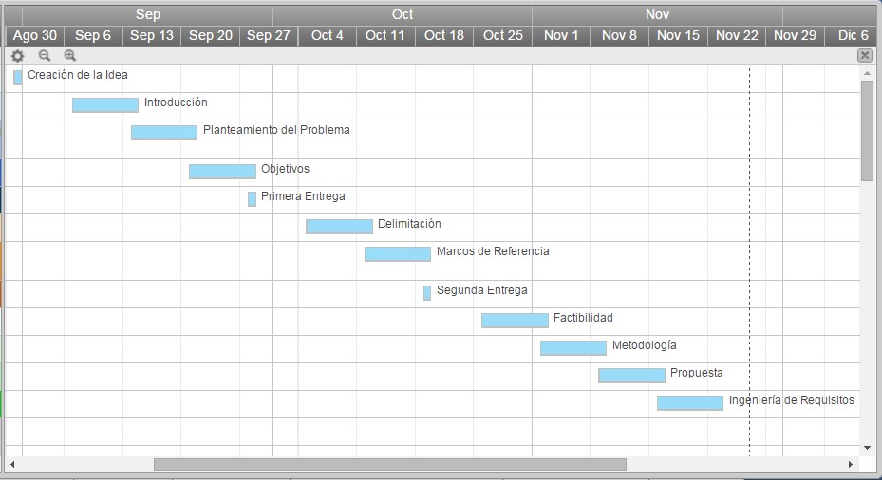

**MARCOS DE REFERENCIA.**

**5.1 ESTADO DEL ARTE**

En este capítulo se dan a conocer los trabajos y publicaciones previos relacionados con los objetivos de este proyecto.

***FOURSQUARE:***

Es un servicio basado en localización web aplicada a las redes sociales. La geo localización permite localizar un dispositivo fijo o móvil en una ubicación geográfica.

La idea principal de la red es marcar (*check-in*) lugares específicos donde uno se encuentra e ir ganando puntos por «descubrir» nuevos lugares; la recompensa son las "Badges", una especie de medallas, y las "Alcaldías" (Mayorships), que son ganadas por las personas que más hacen "check-in" en un cierto lugar en los últimos 60 días. A partir de la información que los usuarios han ido introduciendo, el servicio ha ido evolucionando hacia un motor de recomendaciones que sugiere lugares interesantes de manera inteligente.

La aplicación de Foursquare, orientada principalmente a teléfonos inteligentes, cuenta con versiones para iOS, Android, [Java,](https://es.wikipedia.org/wiki/Java_(lenguaje_de_programaci%C3%B3n))*Windows 8*, Windows Phone, Symbian, BlackBerry, PS Vita y Pebble.

***WAZE:***

Es una aplicación social de tránsito automotor en tiempo real y navegación asistida por GPS desarrollada por Waze Mobile.[3](https://es.wikipedia.org/wiki/Waze#cite_note-W-W-3) El 11 de junio 2013, Google completó la adquisición de Waze en $966 millones de dólares.

Características:

Los usuarios de Waze son llamados *Wazers*, y, a diferencia de los software de navegación asistida por GPS tradicionales, este es mantenido por los usuarios y aprende de las rutas recorridas por sus usuarios para proveer información de enrutamiento y actualizaciones de tráfico en tiempo real. Las características que Waze ofrece incluyen:

* Indicaciones giro por giro habladas (síntesis de voz)
* Nombres de calles habladas*
* Reportes de tráfico en tiempo real
* Precios de gasolina en tiempo real**
* Posibilidad de evitar peajes**
* Actualizaciones regulares y gratuitas al mapa instaladas y mostradas automáticamente
* Búsqueda de destino por dirección completa, categoría, nombre del lugar, puntos de interés, o utilizando la información de los contactos.
* Búsqueda integrada de destino: Google, Foursquare, Bing, Contactos
* Soporte para insertar destinos mediante aplicaciones externas
* Soporte multilenguaje
* Integración con redes sociales (Twitter y Facebook)

La aplicación móvil de Waze se encuentra disponible de manera gratuita para los siguientes sistemas operativos: Android, BlackBerry, iOS, Symbian y Windows Phone. Waze puede ser utilizado en cualquier lugar del mundo,[17](https://es.wikipedia.org/wiki/Waze#cite_note-WB-WNI-17) contando con mapas precisos y completos en algunos países, mientras que en otros los mapas pueden presentar información incompleta, requiriendo la edición por parte de los usuarios de cada país el agregar calles, avenidas, puntos de interés, etc.

Hasta 2013, Waze cuenta con información completa de los mapas de Estados Unidos, Canadá, Reino Unido, Francia, Alemania, Italia, Países Bajos, Bélgica, Israel (considerado como el mejor mapa de ese país), Sudáfrica, México, Ecuador, Argentina, Chile, Paraguay, Panamá, Perú y Colombia. La compañía ha comentado que tiene planes para mejorar y completar los mapas para el resto de los países.

***YELP:***

Se fundó en 2004 para ayudar a las personas a encontrar buenos pequeños comercios tales como dentistas, peluquerías o talleres.

Yelp obtuvo un promedio mensual de 83 millones de visitantes únicos que accedieron a Yelp a través de sus dispositivos móviles en 2015. A finales de 2015 los Yelpers escribieron más de 83 millones reseñas. Además de las reseñas, puedes utilizar Yelp para encontrar listas y por supuesto para hablar con otros yelpers.

Todo propietario de negocio (o responsable) puede crear una cuenta gratuita para publicar fotos y enviar mensajes a sus clientes. Yelp gana dinero **vendiendo publicidad** a pequeños comercios. Verás esta publicidad claramente etiquetada como "Anuncios Yelp" alrededor del sitio web. Los anunciantes de pago nunca pueden cambiar ni reorganizar sus reseñas.

Yelp utiliza un programa automatizado para recomendar a la comunidad de Yelp las reseñas más útiles y fiables de entre las millones que recibimos. El programa analiza una amplia gama de señales, incluyendo diferentes medidas de calidad, fiabilidad y actividad en Yelp. Este proceso no tiene nada que ver con el hecho de que un negocio sea anunciante en Yelp o no lo sea. Para más información, pulsa aquí.

Puedes acceder a Yelp a través de iPhone, Android, y más - pulsa aquí para ver la lista completa de aplicaciones para dispositivos móviles. El *Yelp Semanal* ofrece las últimas tendencias sobre fantásticos pequeños negocios & entre otros acontecimientos.

***GOWALLA:***

Es la alternativa superior para Foursquare. Es tan popular, de hecho, que esto podría haber sido fácilmente un 'Top Alternativas a Gowalla ' artículo y podría haber estado hablando de Foursquare ahora. Tal vez en un universo

Al igual que Foursquare, Gowalla le permite comprobar en a varios lugares , ya sea por aplicación de teléfono o a través de su sitio móvil. Actualmente no existe una manera de comprobar en el sitio web a través de regular, pero check-in se puede empujar al vincular cuentas en Facebook y Twitter.

***WHRRL:***

Soporta:

IPhone / iPod

Android (app próximamente)

Blackberry (app próximamente)

Mobile Web

Whrrl es un up- and-comer rápido en el mundo de las aplicaciones de geo localización. Se puede utilizar, vaya hasta el sitio móvil en su teléfono.

Con Whrrl, puede compartir recomendaciones de cosas que hacer en función de sus intereses y lugares que le gusta visitar. Puede encontrar otras personas que comparten sus pasiones e intereses comunes en más de 400 sociedades diferentes, o usted puede crear su propia sociedad.

***BUZZD:*** Soporta: iPhone / iPod

Android

Mora

Mobile Web

Si usted está buscando para las clasificaciones en tiempo real de lugares de tu alrededor, buzzd es para usted. Encuentra los puntos más calientes utilizando el " buzzdmeter " , actualizaciones de compartir con tus amigos y ganar premios con esta aplicación . También puede utilizar buzzd navegando a su sitio móvil.



 *http://www.osflash.com/5-mejores-alternativas-*

**5.2 MARCO TEÓRICO**

Entre los aspectos más visibles que suponen los teléfonos móviles con acceso a Internet es el de la localización el que posibilita una serie de interfaces que la hacen más efectivo y futurista.

Aunque desde hace 10 años, desde que se posibilitó el uso civil de la utilización de los satélites de posicionamiento, nos hemos ido acostumbrando a los navegadores de los coches, es la empresa Google quien está liderando actualmente el desarrollo futuro de esta área.

Es precisamente su modelo de negocio, basado en la publicidad, el que hace posible que todas las personas tengamos acceso a sus aplicaciones y que las empresas competidoras (como es el caso de Nokia) igualmente faciliten gratuitamente la aplicación de navegador en sus terminales.

Es, igualmente, este modelo de negocio basado en la publicidad el que ha hecho que Google desarrolle nuevas aplicaciones de localización que le permitan acceder al mercado publicitario local donde pueda conseguir nuevos ingresos.

Así, el Sistema de Google Maps dispone de la mayoría de las aplicaciones disponibles en localización para la telefonía móvil a través de Internet. Por eso vamos a analizar sus diferentes aplicaciones con sus repercusiones en el ámbito empresarial.

Comenzaremos por la tipología de visión que se posibilita. De la más global del satélite con su propia interface del Google Earth, a la más cercana a la realidad con el Google Street, pasando por los mapas del Google Maps. Además, todos estos formatos de visión disponen de una realidad aumentada audiovisual que permite al usuario tener una información adicional georeferenciada sin necesidad de salir de la aplicación de Google.

En la actualidad, Google permite gratuitamente que los usuarios (empresas y particulares) sitúen en su sistema información y alguna fotografía, pero próximamente va a ser la empresa misma la que va a ir desarrollando estos contenidos a la vez que ofrecerá su servicio de publicidad.

La interrelación de las tres tipologías de visión (satélite, mapa y calle) permiten crear interfaces de usuario muy atractivas para diferentes aplicaciones de geo localización, guías turísticas o planificación de compras, entre otras.

Además, permite que en otro tipo de aplicación no especializada en Geo-Referenciación siempre podamos disponer de este tipo de herramientas para mejorar la usabilidad y facilitar la toma de decisiones.

Continuamos con los distintos sistemas de transporte que permite el Sistema Google Maps para trazar sus recorridos. Permite el recorrido en coche (incluyendo en algunos países el estado del tráfico), en transporte urbanos (en algunos países) y andando.

La consideración de todos estos tipos de transportes posibilita que la aplicación sea utilizada por todo tipo de usuario (ampliando de este modo el público objetivo para su publicidad) y que los trazados entre dos puntos se puedan hacer completamente combinando distintos medios de locomoción.

Además, ampliando las categorías de aspectos que se pueden geo localizar en su sistema, consigue Google que las personas permanezcan más tiempo utilizando sus aplicaciones ya sea directamente o referida en otras.

Así, atendiendo al tráfico en coche, en muchos países el sistema de Google nos dice cómo están la densidad de tráfico. Respecto al transporte público, nos indica las distintas posibilidades que tenemos. Incluso, se especifican los carriles bici.

Como el objetivo de Google, que ya hemos comentado anteriormente, en su modelo de negocio es que utilicen sus aplicaciones el mayor número de personas para que su audiencia publicitaria sea mayor, facilita que podamos utilizar sus aplicaciones desde nuestros portales de Internet.

Finalizamos con las funciones que permite el sistema de Google. Así, tenemos la posibilidad de localizar un determinado lugar escribiendo su dirección, establecer una ruta entre dos puntos determinados, y utilizarlo como navegador a través del programa Google Maps Navigation.

La función de localizador está siendo muy utilizada en muchos portales de Internet para que podamos saber dónde se encuentra físicamente el lugar al que queremos ir. Igualmente, las empresas gratuitamente pueden geolocalizar una ficha de sus negocios. Una vez que ya tenemos localizado nuestro negocio, la función de ruta nos sirve para saber cómo llegar desde nos encontramos. La aplicación de búsqueda de Google móvil ya nos indica estas posibilidades de “mostrar mapa” y “como llegar”.

La función de navegador es una de las que serán más utilizadas conforme se vaya extendiendo el uso de teléfonos móviles con GPS y acceso a Internet y, también, la que posibilita una mayor usabilidad para facilitar que los clientes accedan a nuestros negocios.

La utilización de estas herramientas de geo referenciación en marketing, por ejemplo, permiten que podamos atraer a clientes a lugares que no están dentro de las rutas y calles más transitadas dado que posibilitan fácilmente su acceso.

**MARCO CONCEPTUAL**

**GEOREFERENCIA:**

La geo referenciación es la técnica de posicionamiento espacial de una entidad en una localización geográfica única y bien definida en un sistema de coordenadas y datum específicos. Es una operación habitual dentro de los Sistemas de Información Geográfica (SIG) tanto para objetos ráster (imágenes de mapa de píxeles) como para objetos vectoriales (puntos, líneas, polilíneas y polígonos que representan objetos físicos).

La geo referenciación es un aspecto fundamental en el análisis de datos geoespaciales, pues es la base para la correcta localización de la información de mapa y, por ende, de la adecuada fusión y comparación de datos procedentes de diferentes sensores en diferentes localizaciones espaciales y temporales. Por ejemplo, dos entidades geo referenciadas en sistemas de coordenadas diferentes pueden ser combinables tras una apropiada transformación afín (bien al sistema de coordenadas del primer objeto, bien al del segundo).

**GPS:**

El **sistema de posicionamiento global** (GPS) es un sistema que permite determinar en todo el mundo la posición de un objeto (una persona, un vehículo) con una precisión de hasta centímetros (si se utiliza GPS diferencial), aunque lo habitual son unos pocos metros de precisión. El sistema fue desarrollado, instalado y empleado por el Departamento de Defensa de los Estados Unidos. Para determinar las posiciones en el globo, el sistema GPS está constituido por 24 satélites y utiliza la trilateración.

El GPS funciona mediante una red de 24 satélites en órbita sobre el planeta tierra, a 20 200 km de altura, con trayectorias sincronizadas para cubrir toda la superficie de la [Tierra.](https://es.wikipedia.org/wiki/Tierra) Cuando se desea determinar la posición, el receptor que se utiliza para ello localiza automáticamente como mínimo cuatro satélites de la red, de los que recibe unas señales indicando la identificación y la hora del reloj de cada uno de ellos. Con base en estas señales, el aparato sincroniza el reloj del GPS y calcula el tiempo que tardan en llegar las señales al equipo, y de tal modo mide la distancia al satélite mediante el método de trilateración inversa, la cual se basa en determinar la distancia de cada satélite respecto al punto de medición. Conocidas las distancias, se determina fácilmente la propia posición relativa respecto a los satélites. Conociendo además las coordenadas o posición de cada uno de ellos por la señal que emiten, se obtiene la posición absoluta o coordenadas reales del punto de medición. También se consigue una exactitud extrema en el reloj del GPS, similar a la de los relojes atómicos que llevan a bordo cada uno de los satélites.

**PUBLICIDAD:**

La **publicidad** es una forma de comunicación que intenta incrementar el consumo de un producto o servicio, insertar una nueva marca o producto dentro del mercado de consumo, mejorar la imagen de una marca o reposicionar (o mantener mediante la recordación) un producto o marca en la mente de un consumidor. Esto se lleva a cabo a través de campañas publicitarias que se difunden en los medios de comunicación siguiendo un plan de comunicación preestablecido.

A través de la investigación, el análisis y estudio de numerosas disciplinas, tales como la psicología, la neuroeconomía, la sociología, la antropología, la estadística, y la economía, que son halladas en el estudio de mercado, se podrá, desde el punto de vista del vendedor, desarrollar un mensaje adecuado para una porción del público de un medio. Esta porción de personas que se encuentra detalladamente delimitado, se lo conoce como público objetivo o target.

**Publicidad Interactiva**:

Consiste en el uso de medios interactivos para incentivar o influir en la decisión de compra de los consumidores. La publicidad interactiva se utiliza en [Internet,](https://es.wikipedia.org/wiki/Internet) en la televisión interactiva, teléfonos móviles y terminales adaptados.

Generalmente, publicidad interactiva es aquella que exige que el consumidor no sea un mero receptor pasivo de imágenes, texto, vídeo, sino que pase a un papel más activo y sea él el que desencadene la publicidad, elija entre varias opciones, solicite más información, etc. La publicidad interactiva permite al anunciante la capacidad de inmiscuir al consumidor en una experiencia más directa y personal que la publicidad convencional, estableciendo una comunicación bidireccional.

* Las herramientas de publicidad en Internet nos permiten:
* Potenciar la imagen del producto.
* Generar clientes potenciales.
* Segmentar a los usuarios.
* Crear bases de datos.
* Conseguir tráfico hacia una Web.
* Ofrecer nuestros productos.
* Desarrollar promociones.
* Crear fidelidad hacia una marca.
* Apoyar el lanzamiento de un producto.
* Generar experiencias de consumo con un producto.
* Comentar sobre un producto

**SHAPE:**

El formato ESRI Shapefile (SHP) es un [formato de archivo informático](https://es.wikipedia.org/wiki/Formato_de_archivo_inform%C3%A1tico) propietario de datos espaciales desarrollado por la compañía [ESRI,](https://es.wikipedia.org/wiki/ESRI) quien crea y comercializa software para [Sistemas de Información Geográfica](https://es.wikipedia.org/wiki/Sistemas_de_Informaci%C3%B3n_Geogr%C3%A1fica) como Arc/Info o [ArcGIS.](https://es.wikipedia.org/wiki/ArcGIS) Originalmente se creó para la utilización con su producto ArcView GIS, pero actualmente se ha convertido en formato [estándar](https://es.wikipedia.org/wiki/Est%C3%A1ndar_de_facto) para el intercambio de [información geográfica](https://es.wikipedia.org/wiki/Informaci%C3%B3n_geogr%C3%A1fica) entre Sistemas de Información Geográfica por la importancia que los productos ESRI tienen en el mercado [SIG](https://es.wikipedia.org/wiki/SIG) y por estar muy bien documentado.

Un shapefile es un formato vectorial de almacenamiento digital donde se guarda la localización de los elementos geográficos y los atributos asociados a ellos. No obstante carece de capacidad para almacenar información [topológica.](https://es.wikipedia.org/wiki/Topolog%C3%ADa_(desambiguaci%C3%B3n)) Es un formato multiarchivo, es decir está generado por varios ficheros informáticos. El número mínimo requerido es de tres y tienen las extensiones siguientes:

* .shp - es el archivo que almacena las entidades geométricas de los objetos.
* .shx - es el archivo que almacena el índice de las entidades geométricas.
* .dbf - es la [base de datos,](https://es.wikipedia.org/wiki/Base_de_datos) en formato [dBASE,](https://es.wikipedia.org/wiki/DBase) donde se almacena la información de los atributos de los objetos.

Además de estos tres archivos requeridos, opcionalmente se pueden utilizar otros para mejorar el funcionamiento en las operaciones de consulta a la base de datos, información sobre la [proyección cartográfica,](https://es.wikipedia.org/wiki/Proyecci%C3%B3n_geogr%C3%A1fica) o almacenamiento de [metadatos.](https://es.wikipedia.org/wiki/Metadato) Estos archivos son:

* .prj - Es el archivo que guarda la información referida al sistema de coordenadas en formato [WKT.](https://es.wikipedia.org/wiki/WKT)
* .sbn y .sbx - Almacena el índice espacial de las entidades.
* .fbn y .fbx - Almacena el índice espacial de las entidades para los shapefiles que son inalterables (solo lectura).
* .ain y .aih - Almacena el índice de atributo de los campos activos en una tabla o el tema de la tabla de atributos.
* .shp.xml - Almacena los metadatos del shapefile

**MARKETING:**

En [administración](https://es.wikipedia.org/wiki/Administraci%C3%B3n) el término mercadotecnia o mercadología (en inglés *marketing*) tiene diversas [definiciones.](https://es.wikipedia.org/wiki/Definici%C3%B3n) Según Philip Kotle[r](https://es.wikipedia.org/wiki/Philip_Kotler) (considerado por algunos el padre de la mercadotecnia moderna),es «el proceso social y [administrativo](https://es.wikipedia.org/wiki/Administraci%C3%B3n_de_Empresas) por el que los grupos e individuos satisfacen sus necesidades al crear e intercambiar bienes y servicios”. También se le ha definido como una [filosofía](https://es.wikipedia.org/w/index.php?title=Filosof%C3%ADa_de_la_empresa&action=edit&redlink=1) de la dirección que sostiene que la clave para alcanzar los [objetivos](https://es.wikipedia.org/wiki/Objetivos_estrat%C3%A9gicos) de la organización reside en identificar las necesidades y deseos del [mercado objetivo](https://es.wikipedia.org/wiki/Mercado_objetivo) y adaptarse para ofrecer las satisfacciones deseadas por el mercado de forma más [eficiente](https://es.wikipedia.org/wiki/Eficiente) que la [competencia.](https://es.wikipedia.org/wiki/Competencia_(econom%C3%ADa))

La mercadotecnia es también un proceso que comprende la identificación de necesidades y deseos del mercado objetivo, la formulación de objetivos orientados al [consumidor,](https://es.wikipedia.org/wiki/Consumidor) la construcción de [estrategias](https://es.wikipedia.org/wiki/Estrategia_de_marketing) que creen un [valor](https://es.wikipedia.org/wiki/Valor_econ%C3%B3mico) superior, la implantación de relaciones con el consumidor y la retención del valor del consumidor para alcanzar [beneficios.](https://es.wikipedia.org/wiki/Beneficios)

*Marketing* en [español](https://es.wikipedia.org/wiki/Idioma_castellano) se traduce como *mercadotecnia* o *mercadología*; a veces mercadeo, según el contexto. Otros autores también lo traducen como *estrategia comercial* o como *promoción y propaganda*. El profesional dedicado a la *mercadotecnia* se llama mercadólogo.

Por otra parte, la palabra *marketing* está reconocida por el [DRAE,](https://es.wikipedia.org/wiki/Diccionario_de_la_Real_Academia_Espa%C3%B1ola) admitiéndose el uso de este [anglicismo.](https://es.wikipedia.org/wiki/Anglicismo) La adaptación gráfica de este término propuesta por la RAE es *márquetin*, si bien la RAE recomienda usar con preferencia la voz española *mercadotecnia*.

**BASE DE DATOS:**

Se le llama base de datos a los bancos de información que contienen datos relativos a diversas temáticas y categorizados de distinta manera, pero que comparten entre sí algún tipo de vínculo o relación que busca ordenarlos y clasificarlos en conjunto.

Una base de datos o banco de datos es un conjunto de datos pertenecientes a un mismo contexto y almacenados sistemáticamente para su posterior uso. En este sentido; una biblioteca puede considerarse una base de datos compuesta en su mayoría por documentos y textos impresos en papel e indexados para su consulta. Actualmente, y debido al desarrollo tecnológico de campos como la [informática](https://es.wikipedia.org/wiki/Inform%C3%A1tica) y la [electrónica,](https://es.wikipedia.org/wiki/Electr%C3%B3nica) la mayoría de las bases de datos están en formato digital, siendo este un componente electrónico, y por ende se ha desarrollado y se ofrece un amplio rango de soluciones al problema del almacenamiento de datos.

Existen [programas](https://es.wikipedia.org/wiki/Programa_inform%C3%A1tico) denominados [sistemas gestores de bases de datos,](https://es.wikipedia.org/wiki/Sistema_de_gesti%C3%B3n_de_bases_de_datos) abreviado DBMS, que permiten almacenar y posteriormente acceder a los datos de forma rápida y estructurada. Las propiedades de estos DBMS, así como su utilización y administración, se estudian dentro del ámbito de la informática.

Las aplicaciones más usuales son para la gestión de empresas e instituciones públicas; También son ampliamente utilizados en entornos científicos con el objeto de almacenar la información experimental.

**MARCO LEGAL**

La leyes que rigen la publicidad interactiva en Colombia, están cimentadas sobre la normatividad de que rige la publicidad en el país, ya que en función de la publicidad interactiva cambia es la forma de acceder a ella, los dispositivos, más no la manera en que ésta se realiza.

**Artículo 1. NATURALEZA:**

El Código Colombiano de Autorregulación Publicitaria es una disposición de naturaleza ética, procedente de la voluntad privada del sector publicitario de establecer normas que rijan los contenidos del mensaje publicitario y establezcan responsabilidades y consecuencias para quienes deben someterse a sus lineamientos .ARTÍCULO

**Artículo 2. ALCANCES:** El presente Código se aplica a los mensajes publicitarios que sean emitidos a través de los medios de comunicación en el país, así como a las distintas actividades publicitarias que se realizan para incentivar ventas directas. El código no se aplicará a la publicidad política o electoral.

**Artículo 3. APLICABILIDAD**

Los ANUNCIANTES, Las AGENCIASDE PUBLICIDAD, LOS MEDIOS DE COMUNICACIÓN, y jurídica o natural, pública o privada, independientemente o a través de las asociaciones que los representen, pueden acudir a la instancia ética de la publicidad, o adherir al presente código, previa manifestación escrita de su voluntad de hacerlo y de cumplir las normas éticas y acatar los pronunciamientos de la CONARP. Los afiliados a las asociaciones suscriptoras del Código Colombiano de Autorregulación Publicitaria, deberán acogerse a las disposiciones del Código en cuanto que forman parte de los deberes estatutarios de afiliación.

**IDENTIFICACIÓN Y CLARIDAD**

**ARTÍCULO 21.** El anuncio debe ser claramente identificable como tal cualquiera sea el medio utilizado para su difusión.

**ARTÍCULO 22.** Todo anuncio debe identificar claramente al anunciante, bien sea por el producto mismo o por el nombre del fabricante o distribuidor .PARAGRAFO : De la disposición anterior se exceptúan los anuncios o campañas denominadas “ de expectativa”.

**ARTÍCULO 23.** El anuncio a manera de publi-noticia, reportaje, artículo, nota, texto, leyenda o cualquier otra forma de mensaje comercial de ésta naturaleza debe ser claramente identificado para evitar confusiones con el material noticioso.

**ARTÍCULO 24.** El anuncio sólo incluirá testimoniales que provengan dela experiencia verdadera de quien presta la declaración. Los testimonios deberán ser genuinos, vigentes y verificables. Adicionalmente, los testimonios publicitarios deberán observar las siguientes reglas:

* Cuando sean efectuados por quien tiene interés económico en la empresa anunciante o sus productos, deberá indicarse claramente ésta circunstancia.

* No podrá testimoniarse en nombre de grandes grupos no identificables (todas las amas de casa, todos los médicos, etc.)

* El testimonio, por sí solo, no puede ser considerado ni presentado como prueba de que las afirmaciones del anuncio son ciertas. La prueba de las mismas se regirá por las normas pertinentes del Código. 8.

***PROTECCION A LA INTIMIDAD***

**ARTÍCULO 26.** La utilización de imágenes o referencias a personas en un anuncio deberá contar con permiso previo escrito. Son excepciones a la norma anterior:

* Las imágenes obtenidas en grandes grupos en los que la persona utilizada sea identificable.
* El anuncio de libros, películas u obras en los que se utilice la imagen o referencia al autor.
* Las imágenes obtenidas en exteriores, como parte de material noticioso.

Cuando el mensaje publicitario no sea ofensivo o denigratorio o difamatorio del personaje cuya imagen o referencia se utiliza. Parágrafo: Para lo previsto en el presente artículo debe prevenirse a quienes utilicen imágenes o referencia a personas vivas en sus anuncios que éstas tiene derecho a prohibirlo y que, en desarrollo de la legislación de derechos de autor, pueden iniciar acciones legales.

**ARTÍCULO 27º.** Igualmente, los familiares podrán oponerse al uso de imagen o referencia a personas fallecidas.

***PROTECCION A LA PROPIEDAD INTELECTUAL***

**ARTÍCULO 28º. :** Los anuncios publicitarios deberán cumplir con las normas legales de Propiedad Intelectual y Propiedad Industrial.

**ARTÍCULO 29o. :** Con excepción de lo expresamente previsto en el aparte de Publicidad Comparativa, el anuncio no podrá utilizar las marcas, temas y conceptos de terceros. En ningún caso podrán utilizarse marcas, temas y lemas claramente reconocidos o asociables con otro anunciante o producto para identificar el producto anunciado. 9.

**ARTÍCULO 30º.:** Para la utilización total o parcial de composiciones musicales de autores nacionales o extranjeros, los anuncios deberán cumplir con el pago de los derechos de autor, salvo en los casos de obras de dominio público.

**ARTÍCULO 31º.:** La publicidad de un producto no podrá imitar la forma general, texto, presentación visual, etc. de anuncios de otros anunciantes difundidos con anterioridad, en Colombia o en el exterior, a menos que se trate de un evidente y deliberado recurso creativo.

**PROTECCION DEL MEDIO AMBIENTE**

**ARTÍCULO 32º.:** Los anuncios no podrán, directa o indirectamente, contener mensajes que estimulen, exalten, sean permisivos o tolerantes con acciones que sean contrarias a la protección del medio ambiente urbano o rural, la extinción, explotación o uso inadecuado de los recursos naturales. En especial, no serán permitidos los mensajes que inciten o estimulen la realización de comportamientos que contaminen el medio ambiente y la depredación o desperdicio de los recursos naturales

**SEGURIDAD Y ACCIDENTES**

**ARTÍCULO 33o..**Los anuncios no podrán estimular el uso peligroso del producto ofrecido, omitir la práctica de cuidados especiales cuando éstos sean necesarios para evitar riesgos en su manipulación ni demostrar desprecio por la seguridad personal en el uso del producto.

**CAPÍTULO QUINTOPUBLICIDAD COMPARATIVA**

**ARTÍCULO 34.** La publicidad Comparativa deberá someterse a las disposiciones legales que la rijan y, en especial, a las de libre y leal competencia.

*http://adgora.org/php/logueoDescargarArchivo.php?ciudad=1&idarchivo=6*



**ARTÍCULO 35.** Entiéndase por publicidad comparativa toda aquella que aluda explícita o implícitamente a una empresa competidora o a sus bienes, productos o servicios en relación con la empresa, bienes, productos o servicios anunciados. 10. PARAGRAFO: la publicidad comparativa es explícita cuando menciona específicamente el nombre de la competencia o muestra directamente el producto enfrentado e implícita cuando sugiere el nombre, envase, presentación, atributo o cualquier otro hecho o detalle que pueda relacionarse claramente con la competencia.

**ARTÍCULO 36.** La publicidad comparativa está permitida siempre que cumpla con los siguientes parámetros:



Que la comparación se refiera a hechos o datos objetivos y comprobables.

Que tenga como fin fundamental dar a conocer al consumidor los beneficios, ventajas y diferencias objetivas de los productos anunciados, sin denigrar del producto enfrentado.

 En los casos en que la comparación utilice datos científicos, técnicos o estadísticos, las afirmaciones en estos sustentadas deberán estar respaldadas, con anterioridad a la difusión del anuncio. Las pruebas deberán estar suscritas por el Jefe de Laboratorio o técnico responsable de su veracidad y serán presentadas ante la CONARP debidamente refrendadas por el Representante Legal de la empresa que las aporta.

Que no contenga afirmaciones o insinuaciones que atenten contra el buen nombre de terceros.

Que compare productos equiparables y que satisfagan las mismas necesidades. No es aceptable la confrontación entre productos o modelos de distintas épocas a menos que se trate de indicar la evolución tecnológica, caso en el cual ésta circunstancia debe ser indicada expresamente.

 Que no dé lugar a confusión entre el anunciante y el competido enfrentado.



**ARTÍCULO 37º.** : La publicidad comparativa no podrá utilizar indebidamente el prestigio o reputación de una marca competidora o de un tercero a ni presentar un bien o servicio como imitación de otro con marca protegida.

***CAPÍTULO SEXTOCATEGORIAS ESPECIALES DE PRODUCTOS 11.***

**ARTÍCULO 38.** Sin perjuicio de las normas generales anteriormente desarrolladas la publicidad de las categorías de productos que se mencionan en los artículos siguientes deberá someterse a las previsiones especiales para cada una de ellas.

***LA PUBLICIDAD Y LOS MENORES DE EDAD***

**ARTÍCULO 39.** Los anuncios deben tener en cuenta el nivel de conocimiento, madurez, motivaciones e intereses de la población a quien se dirige el mensaje. Como consecuencia, deberán estar en concordancia y respetar los sentimientos de credulidad, confianza y lealtad de los menores.

**ARTÍCULO 40.** Los anuncios no podrán, directa o indirectamente, estimular expectativas irreales respecto de las cualidades o desempeño del producto.

**ARTÍCULO 41.** En los anuncios no podrán utilizarse presiones indebidas o excesivas para que los padres adquieran el producto para el menor, ni hacer referencia a los sentimientos de afecto de los mayores hacia el menor por la adquisición o no del producto.

**ARTÍCULO 42.** No podrá emitirse publicidad con escenas en la que se atente contra la integridad moral, psíquica o física de menores, ni que inciten a la violencia o haga apología de hechos delictuosos o contravenciones.

**ARTÍCULO 43.** En la publicidad dirigida a menores no podrá escenificarse la realización de actos sexuales.

**ARTÍCULO 44.** La publicidad dirigida a los niños no debe desacreditarla autoridad de los padres y educadores.

**ARTÍCULO 45.** Los niños no deben actuar en anuncios que presenten situaciones que, objetivamente, en la situación real entrañen riesgo o peligro para la vida.

**ARTÍCULO 46.** Los anuncios de productos no constitutivos de la alimentación básica tales como aperitivos, dulces, golosinas, goma de mascar y bebidas con componentes artificiales no deberán aludir a que suplen la alimentación básica.

**ARTÍCULO 47.** En la publicidad de medicinas de venta libre, desinfectantes, antisépticos, sustancias cáusticas no deben aparecer 12. Niños haciendo uso de ellos sin que se represente la presencia y cuidado de los mayores.

**ARTÍCULO 48.** La publicidad no podrá insinuar o desarrollar sentimientos de inferioridad al menor que no consuma el producto anunciado.

***MEDICAMENTOS***

**ARTÍCULO 49.** La publicidad de medicamentos no podrá hacer alusión a bondades, efectos, propiedades medicinales, preventivas o curativas, nutritivas o especiales que no se ajusten a la verdadera naturaleza de los productos anunciados, a su origen, composición o calidad, de acuerdo con las condiciones científicas y técnicas a las que se refiera el correspondiente registro sanitario, cuando éste sea exigible.

***ENTIDADES FINANCIERAS Y EMPRESAS DE SERVICIOS PUBLICOS***

**ARTÍCULO 50.** No se permite la publicidad que se refiera a beneficios, garantías o ventajas que no correspondan a la realidad demostrada o demostrable del servicio o actividad, en productos tales como las Entidades financieras y de Servicios Públicos, Empresas Prestadoras de Salud, Fondos de Pensiones o Cesantías, etc.

***SALUD***

**ARTÍCULO 51.**  La publicidad de bienes, productos o servicios que, por su naturaleza, sólo pueda estar dirigida a profesionales, técnicos y científicos, tales como los medicamentos sujetos a formulación médica, equipos médicos y procedimientos quirúrgicos, deberá someterse a las normas legales que la rigen.

**ARTÍCULO 52.** Los anuncios publicitarios sobre preservativos no deberán presentar el producto como única forma de evitar el contagio de enfermedades sexuales.

***PUBLICIDAD DE BEBIDAS ALCOHOLICAS TABACOS Y CIGARRILLOS***

**ARTÍCULO 53.** La publicidad de los productos a los que se refiere este aparte no podrá hacer alusión a supuestos efectos benéficos para la salud ni relacionarlos con la eliminación o alivio de estados sicológicos, conflictivos o patológicos. 13.

**ARTÍCULO 54º.** En los anuncios de bebidas alcohólicas, tabacos y cigarrillos no serán presentadas personas insinuando que las consumen en el acto de practicar un deporte.

**ARTÍCULO 55.** La publicidad de bebidas alcohólicas no pueden presentar escenas que asocien el alcohol con la conducción de vehículos salvo que se trate de advertencias sobre el peligro de conducir en estado de embriaguez.

**ARTÍCULO 56**. La publicidad de estos productos no podrá utilizar menores de edad como modelos ni utilizar argumentos dirigidos a los niños.

***RESPONSABILIDADES Y COMPETENCIAS***

**ARTÍCULO 57o. :**Las disposiciones contenidas en el Código Colombiano de Autorregulación Publicitaria deben ser cumplidas por los Anunciantes, las Agencias de Publicidad y los Medios de Comunicación al autorizar, realizar o admitir, según el caso, los anuncios publicitarios.

**ARTÍCULO 58o.** La responsabilidad ética por la publicidad corresponde al *ANUNCIANTE, AGENCIA DE PUBLICIDAD Y MEDIO DECOMUNICACIÓN*, que intervengan en la publicación del anuncio, conforme se señala a continuación: El anunciante es el primer responsable por su pauta publicitaria. La agencia de publicidad deberá preparar los anuncios respetando los principios establecidos en el presente código, so pena de responder solidariamente con el anunciante. El medio de comunicación no aceptará los anuncios que, a juicio de latonar, vulneren las normas del Código de Autorregulación. PARÁGRAFO: Las acciones que se generen por la vulneración de las normas éticas contenidas en el presente estatuto serán dirigidas, en primera instancia, al anunciante. En caso de no ser posible ésta comunicación, podrán dirigirse a todos o a algunos de los responsables por la publicación de un anuncio. En todo caso, la agencia de publicidad el medio de comunicación a quien se comunique el inicio de una acción por presunto desconocimiento de las normas contenidas en el presente código, deberá informarlo al anunciante.

**ARTÍCULO 59.** Corresponde a la Comisión Nacional de Autorregulación Publicitaria - CONARP-, ejercer las siguientes funciones:



Expedir las disposiciones que considere necesarias para la debida aplicación de las normas contenidas en el Código Colombiano de Autorregulación Publicitaria.

Reglamentar, modificar, actualizar y adicionar las categorías especiales de productos.

Reglamentar los procedimientos para acudir a la Comisión Nacional de Autorregulación Publicitaria, asegurando que se respete el derecho de defensa. Para cumplir con las funciones a cargo de la CONARP, ésta, a través del reglamento, podrá establecer las instancias y mecanismos operativos que sean necesarios.

 Conceptuar, oficiosamente o por previa solicitud, en relación con la vulneración o no de las normas contenidas en el presente código en que pueda incurrir un anuncio publicado y solicitar la aplicación de los correctivos y sanciones que se establecen en éste capítulo.

 Actualizar, modificar o suprimir, dentro de los principios generales del código, las disposiciones que se hagan inaplicables por la modificación de las condiciones legales y prácticas de la industria publicitarias.

Crear las instancias u organizaciones que considere necesarias para el cumplimiento de sus funciones.

Actuar como organismo consultor en asuntos propios de la industria publicitaria.

Actuar como amigable componedor en asuntos de su competencia, cuando le sea solicitado por todas las partes involucradas en el conflicto.

Solicitar la asesoría de técnicos o expertos cuando lo considere necesario para el cumplimiento de sus funciones

Modificar la composición de la Comisión para garantizar la representación y participación de las asociaciones o personas que adhieran al Código Colombiano de Autorregulación Publicitaria.

 Darse su propio reglamento.



**ARTÍCULO 60.** La Comisión Nacional de Autorregulación se encuentra integrada por dos representantes de cada una de las asociaciones adherentes al código, y por representantes de los ex presidentes de la CONARP, y de los adherentes independientes, en el número y en los términos que establezca el respectivo reglamento PARAGRAFO: La representación de las asociaciones en la comisión es de carácter institucional y no personal.

**ARTÍCULO 61:** Cuando la CONARP conceptúe en relación con la vulneración de las normas contenidas en el presente estatuto y en sus reglamentos, podrá adoptar una o varias de las siguientes acciones:

Sugerir la corrección del anuncio



Sugerir la suspensión de la publicación del anuncio.

Amonestar en privado a quienes intervinieron en la publicación del anuncio.

Amonestar públicamente a quienes intervinieron en la publicación del anuncio.

Informar a los medios de comunicación el concepto adoptado para efectos de que éstos cuenten con elementos de juicio que les permita ejercer su responsabilidad frente a la publicación del anuncio.

 Solicitar a las asociaciones o entidades adherentes al código de las sanciones disciplinarias que correspondan estatutariamente a sus afiliados.

1. **FACTIBILIDAD**

**6.1 FACTIBILIDAD ECONOMICA / FINANCIERA**

Para el desarrollo de la aplicación que será instalado en las tablets, se tuvieron en cuenta alternativas económicas para las cuales nos ayudaran a decidir la mejor manera de llevar a cabo nuestra solución.

**Alternativas**

La viabilidad técnica nos permitirá evaluar si el hardware y software están disponibles para que pueda satisfacer las necesidades requeridas para el diseño de la aplicación.

**OPCIÓN 1**

**SOFTWARE**

|  |  |  |
| --- | --- | --- |
| **Nombre De la**  **Licencia** | **Valor en Dólar** | **Valor COP** |
| Ubuntu 14.04.3 LTS (Libre) | $0 | $0 |
| Kit Desarrollo Android (Libre) | $0 | $0 |
| Motor Base De  Datos MySql (Libre) | $0 | $0 |
| Photoshop Cs6 | $19.99/mes |  |
| CentOs 7 (Libre) | $0 | $0 |
| **Total** | $19.99 | $53.200 |

T430

**EQUIPOS**

**Tipo de Equipo**

**Cantidad**

**Valor en Dólar**

**Valor COP**

Portátil Lenovo G40

-

80

Intel

Core i5

-

5200

U RAM 8GB DD

1

TB 14

Linux

3

$423.3

$3.667.400

Servidor en torre PowerEdge

1

$2050

$6.149.991

|  |  |  |  |  |
| --- | --- | --- | --- | --- |
| Tablet TABLET TITAN 7"  Pantalla 7" 800x400px  Procesador Dual Core 1.0GHz  Sistema Operativo ANDROID 4.2 Memoria flash 8GB  Memoria RAM 512MB DDR3  USB OTG/ Mini USB 2.0 Cámara frontal 0.3MP y  trasera 2.0MP - Wi-Fi | 2 | $63.3 | | $190.000 |
| Smartphone Moto G II Gen. 1  1gb RAM , 16 GB memoria interna, Snapdragon 1.2 GHz  S.O Lollipop 5.0.2 | | | $166 | $500.000 | |
| **Total** | | | $5405 | $ 10.507.391 | |

**TALENTO HUMANO**

|  |  |  |  |  |
| --- | --- | --- | --- | --- |
| **Personal** | **Meses** | **Cantidad** | **Salario** | **Valor Total** |
| Gerente | 9 | 1 |  | $2.500.000 |
| Desarrollador | 7 | 2 | $1.000.0  00 c/u | $18.000.00  0 |
| Diseñador 7 1 $800.000 $7.200.000 | | | | |

Asesor de 1 1 $600.000 $5.400.000 Marketing

**Total**  $ 33.100.000

**OTROS**

|  |  |  |
| --- | --- | --- |
| **Descripción** | **Valor Mes** | **Total(9 Meses)** |
| Servicio de Internet 4Mb | $50.000 | $450.000 |
| Servicio de luz Eléctrica | $60.000 | $540.000 |
| Plan de datos. | $40.000 | $360.000 |

**Total** $130.000 $1.350.000

**Total Alternativa 1: $ 44.957.391**

**OPCIÓN 2**

Para el desarrollo del presente proyecto además se plantea opción la cual se detalla de la siguiente manera:

**SOFTWARE**

|  |  |  |
| --- | --- | --- |
| **Nombre De la**  **Licencia** | **Valor en Dólar** | **Valor COP** |
| Ubuntu 14.04.3 LTS (Libre) | $0 | $0 |
| Kit Desarrollo Android (Libre) | $0 | $0 |
| Motor Base De  Datos MySql (Libre) | $0 | $0 |
| Photoshop Cs6 | $19.99/mes |  |
| CentOs 7 (Libre) | $0 | $0 |
| **Total** | $19.99 | $53.200 |

**EQUIPOS**

|  |  |  |  |
| --- | --- | --- | --- |
| **Tipo de Equipo** | **Cantida d** | **Valor en Dólar** | **Valor COP** |
| PORTÁTIL HP PAVILION 14R215LA Intel Core i3-4005U 1.7 Ghz. DD 500GB- RAM: 4GB. Windows 8.1 | 3 | $391 | $3.389.970 |
| Servidor PowerEdge T320 | 1 | $1435 | $4.149.991 |
| Tablet Lenovo Tab 2 A7-10F S.O Android V. 4.4 Kitkat | 2 | $63.3 | $190.000 |
| SAMSUNG GALAXY GRAND NEO PLUS.  Cámara 8mp Principal, 2mp Frontal. Procesador QuadCore.  RAM 1gb, Velocidad 1,2 GHz.  Android 4.4.  Memoria 8GB.  Pantalla 5". | 1 | $138 | $399.900 |
| **Total**  $5405 $8.280.000 | | | |

**TALENTO HUMANO**

|  |  |  |  |  |
| --- | --- | --- | --- | --- |
| **Personal** | **Meses** | **Cantidad** | **Salario** | **Valor Total** |
| Gerente | 9 | 1 |  | $2.500.000 |
| Desarrollad or | 7 | 2 | $1.000.000 c/u | $18.000.000 |
| Diseñador | 7 | 1 | $800.000 | $7.200.000 |
| Asesor de Marketing | 1 | 1 | $600.000 | $5.400.000 |
| **Total**  $33.100.000 | | | | |

**OTROS GASTOS**

|  |  |  |
| --- | --- | --- |
| **Descripción** | **Valor Mes** | **Total(9 Meses)** |
| Servicio de Internet 4Mb | $50.000 | $450.000 |
| Servicio de luz Eléctrica | $60.000 | $540.000 |
| Plan de datos. | $40.000 | $360.000 |

**Total** $130.000 $1.350.000

**Total Alternativa 2: *$ 34.450.000***

 ***La alternativa escogida es la opción 2, debido a que genera un costo más bajo para realizar el proyecto.***

**6.2 FACTIBILIDAD TÉCNICA**

La Factibilidad técnica nos permitirá evaluar si el hardware y software están disponibles para que pueda satisfacer las necesidades requeridas para el diseño de la aplicación. 

|  |  |
| --- | --- |
| **Herramientas** | **Características** |
| **Sistema operativo**  **Ubuntu** | Es un sistema operativo que utiliza un núcleo [Linux,](http://es.wikipedia.org/wiki/N%C3%BAcleo_Linux) y su origen está basado en [Debian.](http://es.wikipedia.org/wiki/Debian_GNU/Linux) Ubuntu está orientado al usuario nivel y promedio, con un fuerte enfoque en la facilidad de uso y mejorar la experiencia de usuario. Está compuesto de múltiple [software](http://es.wikipedia.org/wiki/Software) normalmente distribuido bajo una [licencia](http://es.wikipedia.org/wiki/Licencia_de_software) [libre](http://es.wikipedia.org/wiki/Software_libre) o de [código abierto.](http://es.wikipedia.org/wiki/C%C3%B3digo_abierto) |
| **Eclipse** | Lenguaje de programación o [entorno de desarrollo integrado](http://es.wikipedia.org/wiki/Entorno_de_desarrollo_integrado) de **abierto. Eclipse** es ahora desarrollado por la Fundación Eclips[e,](http://es.wikipedia.org/wiki/Fundaci%C3%B3n_Eclipse) una organización independiente sin ánimo de lucro que fomenta una comunidad de código abierto y un conjunto de productos complementarios, capacidades y servicios. |
| **Mysql** | Es un sistema de gestión de bases de dato[s](http://es.wikipedia.org/wiki/Sistema_de_gesti%C3%B3n_de_bases_de_datos) [relacional,](http://es.wikipedia.org/wiki/Modelo_relacional) [multihilo](http://es.wikipedia.org/wiki/Hilo_de_ejecuci%C3%B3n) y [multiusuario](http://es.wikipedia.org/wiki/Multiusuario) con más de seis millones de instalaciones.  MySQL es [software libre](http://es.wikipedia.org/wiki/Software_libre) . |
| **Android SDK** | Android SDK es el kit de desarrollo de Google para su sistema operativo Android, y gracias a él es muy sencillo virtualizar un sistema operativo Android en tu PC. |

|  |  |
| --- | --- |
| **Herramientas** | **Características** |
| **DBDesigner 4** | Una Herramienta visual de código abierto de diseño de bases de Datos Que integra Desarrollo de Software, Administración de bases de Datos, Diseño de Bases de Datos, Creación y Mantenimiento. |
| [**Umbrello**](http://kuyne.blogspot.com/2012/03/crea-los-mejores-diagramas-uml-con.html) | Es una aplicación de código libre que nos ayuda hacer diagramas UML y otros más, todos ellos enfocados en el área del software.  Los diagramas que podemos hacer con esta aplicación son:     * Diagrama de casos de uso * Diagrama de componentes * Diagrama de despliegue * Diagrama de modelo entidad-relación * Diagrama de clases * Diagrama de secuencia * Diagrama de estados * Diagrama de actividades * Diagrama de colaboración |
| **Smartphone y Tablet** | Dispositivos inteligentes con sistema operativo Android, en el cual se va a instalar la aplicación para las pruebas. |
| **Modelo Encuesta** | Esta permitirá recolectar los datos de los usuarios, necesarios para el diseño del modelo de solución. |

Con la información presentada anteriormente, técnicamente es posible desarrollar el sistema ya que la plataforma y los programas a utilizar cuentan con los requisitos necesarios para el diseño y además la disponibilidad del software la podemos encontrar en su página oficial ya que son libres. 

**6.3 FACTIBILIDAD OPERATIVA**

La Factibilidad operativa consistió en realizar una evaluación de la tecnología que se usará para el desarrollo de la aplicación, este estudio estuvo destinado a recolectar información sobre los componentes técnicos y la posibilidad de hacer uso de los mismos en el desarrollo e implementación del sistema propuesto y de ser necesario, los requerimientos tecnológicos que deben ser adquiridos para el desarrollo y puesta en marcha del sistema en cuestión.

**HARDWARE SERVIDOR** 

|  |  |
| --- | --- |
| **Características** | **Especificaciones** |
| **PROCESADOR** | * Familia de productos del procesador Intel®   Xeon® E5-2400 Interconexión interna: Intel  DMI 2.0     * Caché: 2,5 MB por núcleo; opciones de núcleo: 2, 4, 6, 8 |
| **SISTEMA OPERATIVO** | * Microsoft® Windows Server® 2012 * Microsoft Windows Server 2012 Essentials * Microsoft Windows Server 2008 R2 SP1, x64   (incluye Hyper-V® v2)   * Novell® SUSE® Linux Enterprise Server ▪ Red Hat® Enterprise Linux® ▪ Opciones de virtualización: * Citrix® XenServer® * VMware® vSphere® ESX™ y ESXi™ * Red Hat Enterprise Virtualization® |
| **MEMORIA** | ▪ 192 GB (6 ranuras DIMM): DDR3 de 2 GB/4  GB/8 GB/16 GB/32 GB de hasta 1600 MT/s |
| **ALMACENAMIENTO** | ▪ Capacidad máxima de almacenamiento interno: Hasta 10 TB |
| **ALIMENTACIÓN** | ▪ Fuente de alimentación con eficiencia Platinum, conectable en marcha y redundante de 495 W o 750 W |

**PORTÁTILES** 

|  |  |
| --- | --- |
| **Nombre del producto** | **14-r215la** |
| **Número de producto** | J2N24LA |
| **Microprocesador** | Cuarta generación del procesador Intel® Core™ i3-4005U a 1,7 GHz Dos núcleos |
| **Caché del microprocesador** | 3 MB de caché de nivel 3 |
| **Memoria** | SDRAM DDR3L de 4 GB (1 DIMM) |
| **Ranuras de memoria** | Dos accesibles para el usuario |
| **Gráficos de video** | Intel HD Graphics 4400 con memoria total de gráficos de hasta 1792 MB |
| **Pantalla** | Pantalla con retroiluminación WLED de alta definición BrightView de 14 pulgadas en diagonal (1366 x 768) |
| **Disco duro** | Disco duro de 500 GB (5400 RPM) |
| **Unidad multimedia** | Grabadora de DVD SuperMulti |
| **Tarjeta de red** | LAN Ethernet 10/100BASE-T (conector RJ-45) |
| **Conectividad inalámbrica** | WLAN 802.11b/g/n 1x1 Bluetooth |
| **Sonido** | DTS Studio Sound+ |
| **Teclado** | Teclado tipo isla de tamaño normal |
| **Dispositivo señalador** | TouchPad compatible con multigestos, sin botón activar/desactivar |
| **Puertos externos** | Lector de tarjetas multimedia digitales multiformato para tarjetas Secure Digital   1. USB 3.0 SuperSpeed 2. USB 2.0   1 HDMI  1 VGA (15 pines)  1 RJ-45 (LAN)  1 conector combinado de salida de auriculares/entrada de micrófono |
| **Dimensiones** | 2,53 cm (altura) x 34,5 cm (largo) x 24,4 cm (ancho) |
| **Peso** | 1,910 kg |
| **Energía** | Adaptador de CA de 45 W  Batería de ion de litio de 4 celdas 2,8 Ah (41 Wh) |
| **Descripción de mecanismos de identificación** | Cámara web frontal VGA con micrófono digital integrado |

**SMARTPHONE** 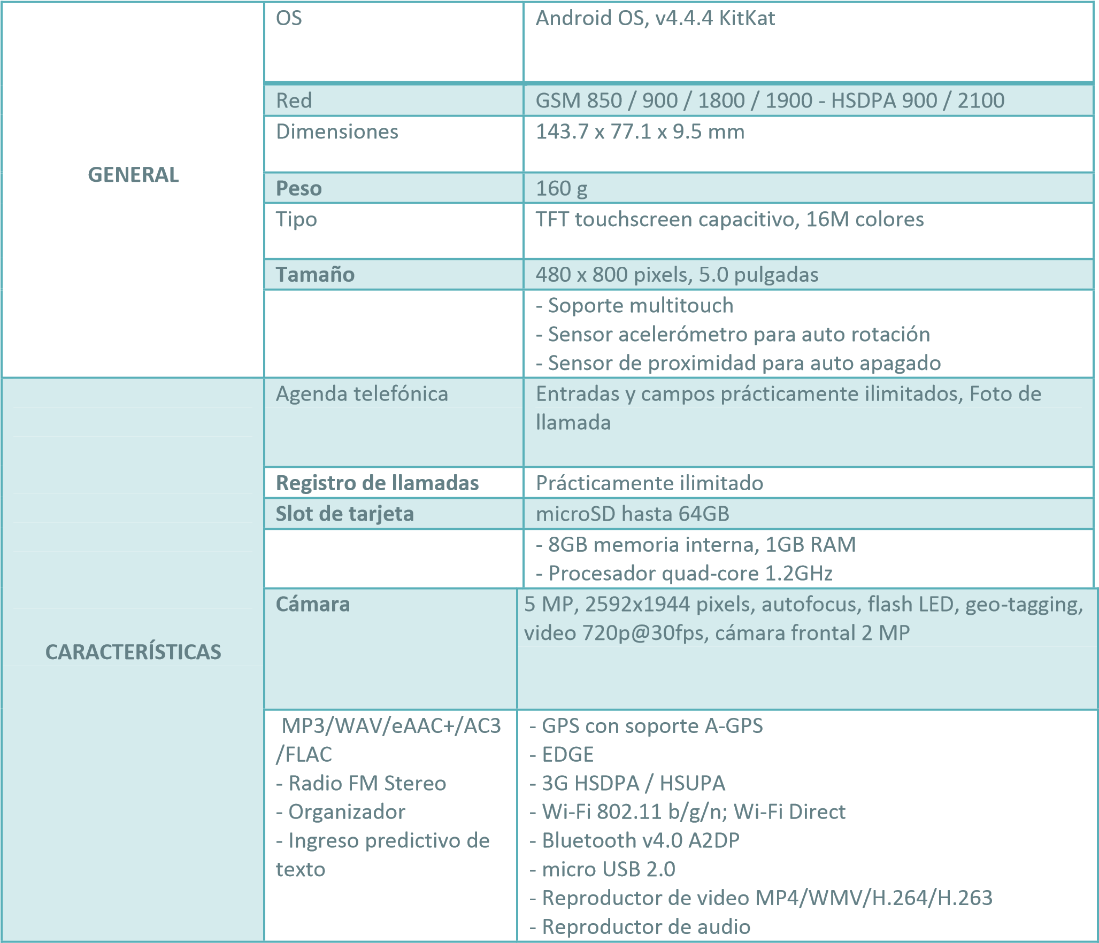

## TABLET

|  |  |
| --- | --- |
| **DESCRIPCIÓN** | **LENOVO® TAB 2 A7-10** |
| **Procesador** | Quad Core de 1,3 GHz MediaTek® MT8127 |
| **Sistema operativo** | Android™ 4.4 KitKat (incluye una actualización gratuita a Android 5.0 Lollipop, fecha pendiente de confirmar) |
| **Memoria** | RAM: 1 GB |
| **Almacenamiento** | * Interno: eMMC de 8 GB * Ampliable: Hasta 32 GB a través de microSD |
| **Sonido** | * 1 altavoz frontal, audio Dolby® * Conector de 3,5 mm |
| **Batería** | * Tipo: De 3450 mAh, de iones de litio, fija: * Tiempo en uso: Hasta 8 horas * Tiempo en espera: Hasta 18 días |
| **Pantalla** | * Tamaño: IPS de 7,0" (1024 x 600) * Tipo: Pantalla táctil capacitiva con MultiTouch de 5 puntos |
| **Dimensiones (an. x gr. x al.)** | 105 mm x 9,3 mm x 189 mm |
| **Peso** | 269 g (0,59 lb) |
| **Cámara integrada** | Frontal: 0,3 MP, enfoque fijo |
| **Color** | Negro ébano |
| **Sensores** | Sensor G (acelerómetro), vibración |
| **Conectividad y radios** | * Bluetooth: Bluetooth® 4.0 * WLAN: Wi-Fi 802.11 b/g/n * GPS: Satélite |

**7. METODOLOGÍA**

**TIPO DE INVESTIGACIÓN**

El enfoque de investigación es cuantitativo y el tipo de investigación es documental y exploratorio, debido a que, se va a diseñar y desarrollar un prototipo móvil que mostrará publicidad Geo-referenciada.

**METODOLOGÍA DE DESARROLLO**

Teniendo en cuenta las características y los requerimientos de este proyecto, su desarrollo se encaja en la propuesta de la metodología Ágil, por lo tanto es la metodología que se seguirá en su desarrollo.

Se ajusta a la disposición de un incremento de software potencialmente entregable que ayudará a priorizar los objetivos específicos

Las fases del modelo de ciclo de vida escogido para la realización de esta aplicación son:

Especificación de requisitos. Esta etapa se caracteriza por identificar las necesidades del cliente a nivel funcional y no funcional, de forma que se refleje en detalle las funcionalidades a implementar.

 Análisis. La etapa de análisis es importante para definir con detalle el conjunto de las funcionalidades del sistema, así como su comportamiento, relaciones entre elementos del sistema, etc. En general, esta etapa define qué se va a desarrollar.

 Diseño. La etapa de diseño define en detalle cómo se va a desarrollar el sistema, identificar las entidades de datos (en la base de datos o en sistemas [No SQL)](http://es.wikipedia.org/wiki/NoSQL), componentes a desarrollar, etc.

 Implementación. Esta etapa es donde se desarrolla el software definido en la especificación de requisitos, descrito en la fase de análisis y detallado en el diseño.

 Pruebas. Tras el desarrollo viene el proceso de pruebas donde se verifica el correcto funcionamiento del sistema acorde a lo definido en la etapa de análisis.

 Validación. Una vez que el sistema pasa la etapa de pruebas, el cliente debe verificar que el sistema cumple las especificaciones de requisitos que describen sus necesidades.

 Evolución. Esta etapa final del software comienza en el momento que el sistema desarrollado ha sido validado por el cliente y comienza su explotación. Durante esta etapa, los trabajos se centran en la resolución de errores (incidencias) de funcionamiento y en el desarrollo de nuevas funcionalidades detectadas. 

1. **PROPUESTA**

Con la realización de este proyecto se pretende ser una herramienta de Marketing para las empresas o las marcas que exhiben sus productos o quieren dar a conocer sus servicios y una alternativa que le permita al usuario conocer acerca de sus intereses y gustos dependiendo del lugar en que se encuentre.

* 1. **DESCRIPCIÓN DE LA SOLUCIÓN.**

Este proyecto tiene como objetivo el diseño, desarrollo e implementación de una aplicación para dispositivos móviles para entregar pautas publicitarias haciendo uso de la Geo-localización.

La solución propuesta para el desarrollo de este proyecto se basa en hacer uso de las últimas tecnologías disponibles en el mercado, utilizar componentes de software y hardware que interactúan claramente con componentes telemáticos al establecer una comunicación entre dispositivos móviles y un sistema con un conjunto de servicios expuestos para la integraciónón de la informaciónón a través de la red de comunicaciones de la telefonía móvil. También se hace uso de tecnología í a GPS (Sistema de Posicionamiento Global) para ubicar geográficamente los diferentes puntos a donde se les va a enviar las pautas publicitaras.

Se contara con un portal de administraciónón de la aplicaciónón en el cual se pueden realizar tareas cotidianas de administraciónón, como lo son registrar entidades, consultar y crear nuevas pautas que serán sincronizados posteriormente en los dispositivos. El diseño inicial de esta solución se encuentra enfocada a los Smartphone y Tablets con sistema operativo Android, desde estos dispositivos los usuarios podrán instalar la aplicación, registrarse y recibir la información de manera automática de los eventos que se van generando dependiendo de su posicionamiento, de la misma manera se les permitirá interactuar con la aplicación y expresar sus gustos e intereses.

1. **INGENIERIA DE REQUISITOS**

* 1. **REQUISITOS FUNCIONALES.**

En lo que refiere a la determinación de los requerimientos funcionales y propiedades generales, se compilaron como principales:

* El sistema de información, así como la base de datos deben soportar el Almacenamiento de datos geográficos.
* Debe ofrecer una solución de desarrollo modular, que separe la lógica de aplicación, de la capa del negocio.
* El sistema deberá monitorear real time el recorrido del dispositivo.
* El sistema deberá tener un módulo de administración para agregar, modificar y eliminar pautas publicitarias.
* El sistema deberá establecer los periodos de tiempo para cada pauta publicitaria.
* El sistema deberá permitir la interacción con el usuario para establecer sus gustos e intereses.
* Mostrar información detallada de los productos.
* Mostrar Avisos de proximidad
* Ver ruta a tienda
* Requerimientos Orientados con la Evaluación y Calificación de la pauta Publicitaria • Escoger pauta a ser evaluada.
  + - Calificar la pauta.
    - Realizar comentarios.

**9.2 REQUISITOS NO FUNCIONALES**

* El sistema deberá estar enmarcado por las características principales de la seguridad de la información (Confidencialidad, Disponibilidad e integridad).
* El GPS del dispositivo móvil o Tablet deberá estar siempre encendido.
* El dispositivo debe tener una conexión a internet (Datos).
* El aplicativo se deberá instalar en un dispositivo móvil o Tablet con SO Android en su versión 4.2.1 Jelly Bean.
* El desarrollo de la aplicación se llevará a cabo usando Eclipse como entorno de desarrollo con los plugins necesarios para el desarrollo de aplicaciones Android.
* Se usará un sistema de control de versiones para el código fuente de la Aplicación de tipo GIT.
* Para desarrollar de forma nativa para Android se utilizará el lenguaje de ✓ Programación Java, requisito imprescindible para tal fin.

Se proporcionará un ejecutable en formato apk para poder instalar en Dispositivos Android.

**10. ANÁLISIS**

**10.1. ARTEFACTOS OBLIGATORIOS**

**10.1.1. DIAGRAMA CASOS DE USO**

**10.1.2. MODELO DE DOMINIO**

**10.1.3 MODELO ENTIDAD – RELACIÓN**

**10.2. ARTEFACTOS OPCIONALES**

**10.2.1. DIAGRAMA DE PAQUETES**

**11. DISEÑO**

**11.1. ARTEFACTOS OBLIGATORIOS**

**11.1.1. DIAGRAMA DE CLASES**

**11.1.2 DIAGRAMA DE SECUENCIA**

**11.1.3. MODELO RELACIONAL**

**11.2 ARTEFACTOS OPCIONALES**

**11.2.1 DIAGRAMA DE ESTADOS**

**11.2.2. DIAGRAMA DE COMPONENTES**

**11.2.3 DIAGRAMA DE DESPLIEGUE**

**11.2.4. GUI ASOCIADAS A LOS CASOS DE USO**

**10.1.1 CASOS DE USO**

**CASOS DE USO ADMINISTRACION DE LA PLATAFORMA**



**10.1.2 CASO DE USO USUARIO DE LA APLICACIÓN**



**CASO DE USO LOGIN**

**C:\Users\Boris T\AppData\Local\Microsoft\Windows\INetCache\Content.Word\User.png**

**CASO DE USO SELECCIONAR INTERESES**

C:\Users\Boris T\AppData\Local\Microsoft\Windows\INetCache\Content.Word\Intereses Personales.png

**CASO DE USO CREAR PERFIL CLIENTE**

**C:\Users\asp145\AppData\Local\Microsoft\Windows\INetCacheContent.Word\perfil.png**

**CASO DE USO CARGAR PUBLICIDAD**

admin publicidad

**CASO DE USO DETALLE DE PUBLICIDAD**

C:\Users\asp145\AppData\Local\Microsoft\Windows\INetCacheContent.Word\detallepublicida.png

**11.1.1. DIAGRAMA DE CLASES**

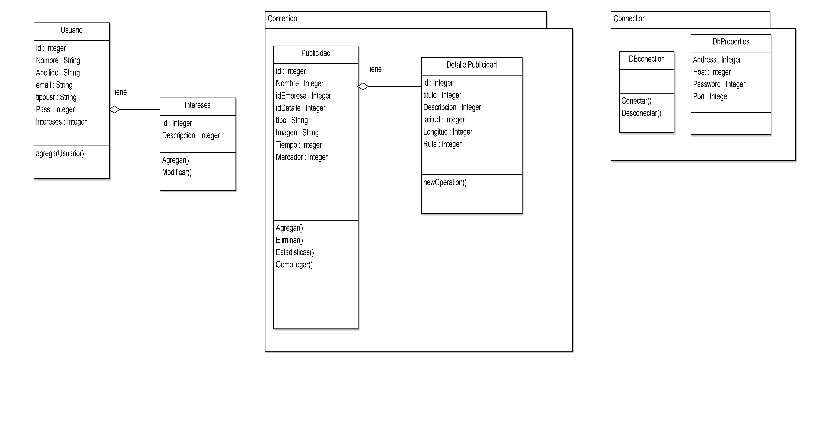

**11.1.2 DIAGRAMA DE SECUENCIA**

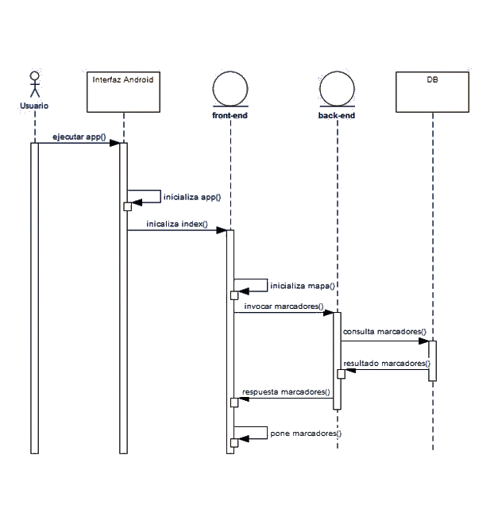

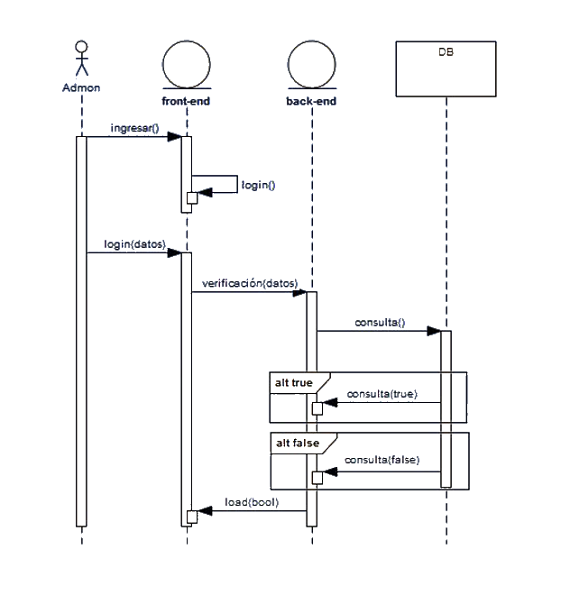

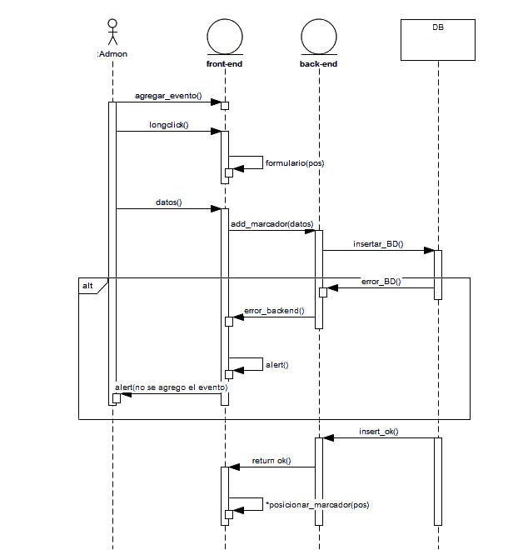

**11.2.2. DIAGRAMA DE COMPONENTES**

La aplicación Android de este proyecto, para poder funcionar tendrá que ser capaz de interactuar con diferentes componentes externos a la aplicación. Algunos formarán parte del sistema mientras que otros serán de terceras partes, principalmente de Google.

El principal componente externo con el que interactuará la aplicación será un servidor propio que se encargará de recoger y procesar toda la información que el usuario introduzca a la app mediante su interfaz gráfica. En este momento se define un componente interno de la app que se encargará de esta interacción al que se ha llamado DataManager, cuya función principal será la de establecer la comunicación con el servidor y gestionar los posibles errores.

Otro componente que se usará exhaustivamente en la aplicación será el hardware del dispositivo. Para ello se confiará en la API de Android la cual se encargará de mapear nuestras necesidades en llamadas al sistema operativo. Algunas características hardware usadas son el sistema de almacenamiento, la cámara, el micrófono y fundamentalmente el acceso a Internet. El acceso al hardware por lo general es trivial y no se ha definido ningún componente especifico.

También se ha decidido añadir un componente que centralice la configuración de la app de manera que en cualquier momento se encuentre disponible el valor actual de cualquier parámetro de configuración. Cuando cualquier otro componente necesite escribir o leer un valor de configuración accederá a través de este nuevo componente al que se ha llamado ConfigurationManager. Este componente en adición se encargará de que estos valores se escriban en un archivo de preferencias en el dispositivo para mantener los valores después de que la app se cierre.

Además utilizaremos dos APIs de Google, una para obtener la localización del dispositivo, y otra para mostrarla en un mapa al usuario. La primera se trata de Google Play Services, que proporciona una serie de herramientas al desarrollador para obtener la localización del dispositivo, así como para gestionar y tratar de recuperarse de posibles errores en este proceso. Todas las llamadas a la API de Google Play Services se encontrarán en un componente al que se ha llamado GooglePlayManager.

La segunda API de Google se trata de la API de Google Maps. Esta nos ofrece un componente visual con el mapa mundial de Google Maps. Sobre este componente se marcará la situación actual del dispositivo para mostrarla al usuario. Dado que toda la funcionalidad de esta API se centra en el componente visual, las llamadas a esta API se harán todas desde la interfaz. Todos estos componentes descritos, y las interacciones entre ellos se muestran en el siguiente diagrama de componentes.

**DIAGRAMA DE COMPONENTES**

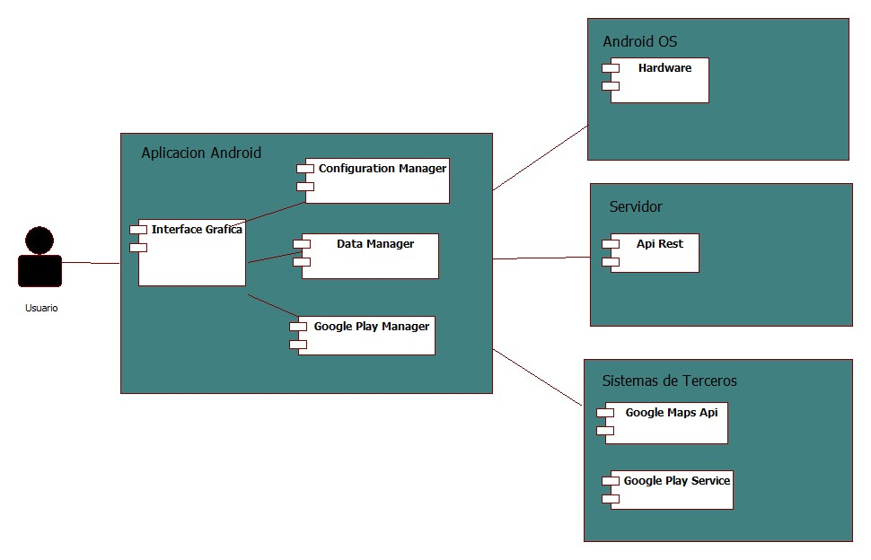

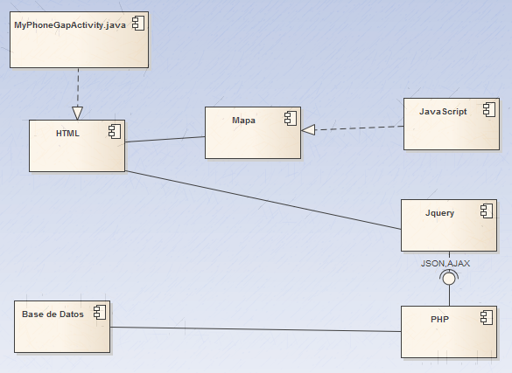**Diagrama de Componentes Framework (Phonegap)**

**11.2.4. GUI ASOCIADAS A LOS CASOS DE USO**

